-1-
Проблема преобразования образовательного пространства, в котором происходит воспитание, обучение и развитие ребёнка занимает особое место в педагогических исследованиях последних лет. При этом коррекционно-развивающей среде, как части целостной формы педагогической деятельности, отводится большая роль в речевом и психическом развитии детей, имеющих речевое недоразвитие. Важнейшими принципами функционирования такой среды являются принцип научности, природосообразности, перспективной направленности, комплексного использования предметов среды, принцип оптимального насыщения. "Правильно организованная предметно-пространственная среда в логопедической группе создаёт возможности для успешного устранения речевого дефекта, преодоления отставания в речевом развитии и позволяет ребёнку проявлять свои способности не только на занятиях, но и в свободной деятельности, стимулирует развитие творческих способностей, самостоятельности, инициативности, помогает утвердиться в чувстве уверенности в себе, а значит, способствует всестороннему гармоничному развитию личности" (Н.В.Нищева).
В нашем детском саду три группы компенсирующей направленности: две группы с ОНР и одна с ЗПР. Мы постарались организовать развивающее пространство групп так, чтобы каждый ребенок имел возможность упражняться, наблюдать, добиваться поставленной цели. Обстановка группы позволяет предусмотреть чередование специально организованных занятий и свободной деятельности детей, способствует реализации режима двигательной активности, что предупреждает умственное утомление, способствует здоровьесбережению.

-2-
Кроме того, создавая коррекционно - развивающую среду группы, мы стремились к тому, чтобы окружающая обстановка была комфортной, эстетичной, подвижной, вызывала стремление к самостоятельной деятельности.
Группы компенсирующей направленности представляют собой «сказочную страну», в которой дети учатся красивой и правильной речи. Каждый центр группы отграничен от остального пространства с помощью мебели и воздушного зонирования.
Центральным персонажем нашей сказки стала мягкая игрушка – лягушка Клава. Вместе с ней дети учатся правильно выговаривать звуки родного языка, различать их на слух и в произношении, знакомятся с буквами, овладевают навыком слитного чтения. Клава учит детей «говорить» пальчиками – вместе с ней дети выполняют пальчиковую гимнастику, способствующую развитию мелкой моторики и стимулирующую развитие головного мозга и речи.
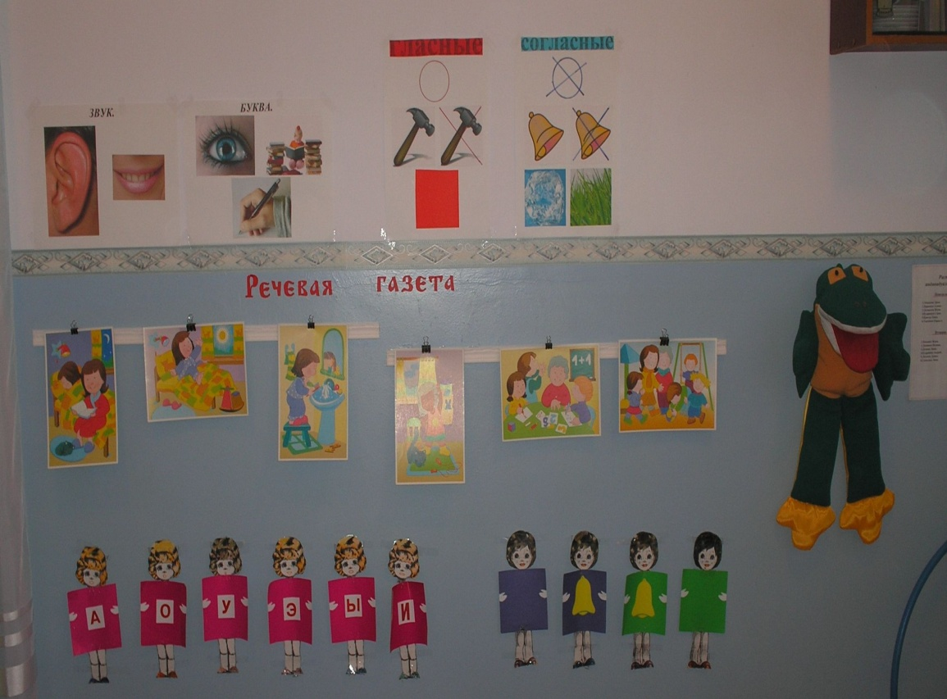

-3-
Клава является хозяйкой речевого уголка. Здесь дети отрабатывают правильное звукопроизношение перед волшебным зеркалом, глядя в которое всегда улыбаются. Клава придумывает для детей новые увлекательные игры со звуками и словами. В игре дети осваивают произношение «трудных» звуков.
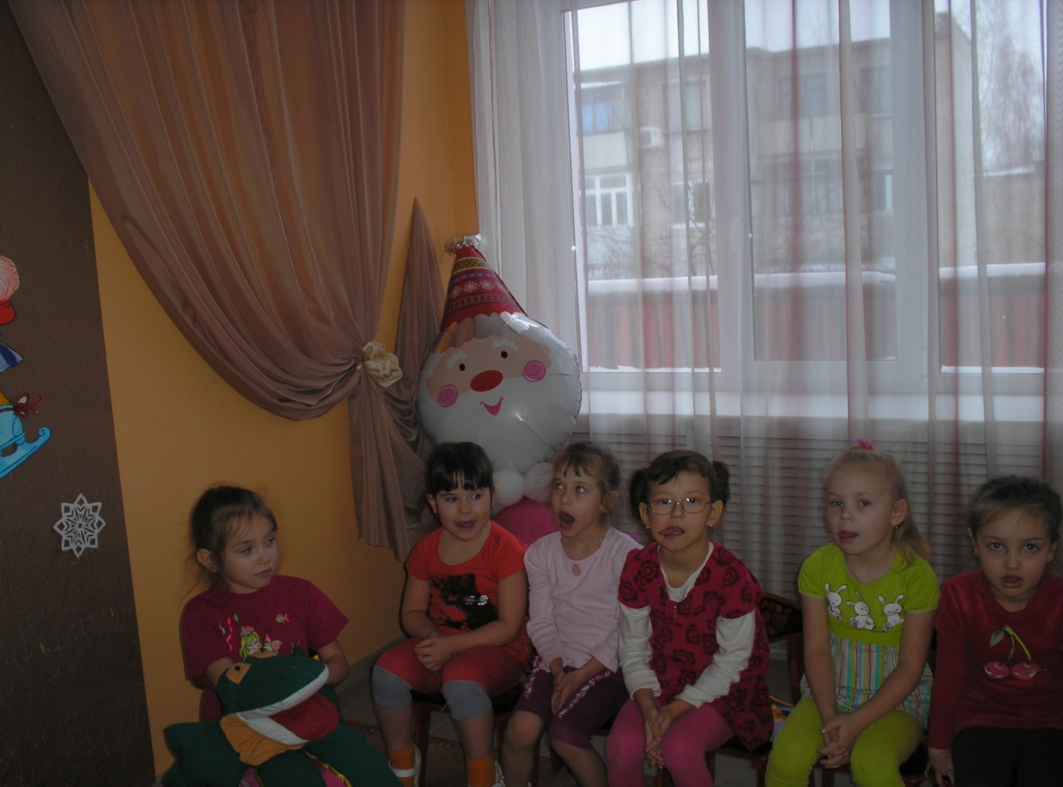

На этапе автоматизации звуков удобно использовать «Логопедическое лото». Дети играют в него с большим удовольствием. Один ребенок ведущий, а остальные участники должны закрыть на больших картинках все маленькие. Ребенку дается картинка именно с тем звуком, который он должен автоматизировать.

-4-
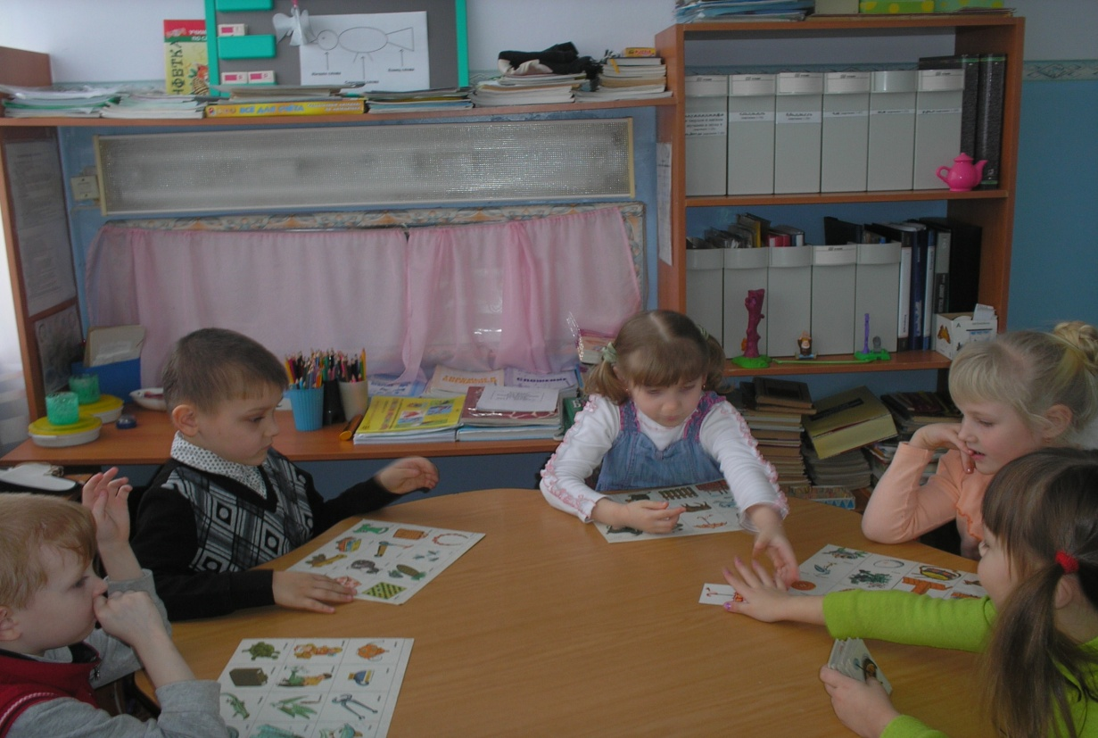

На полочке в речевом уголке разместились разнообразные пособия по развитию мелкой моторики:
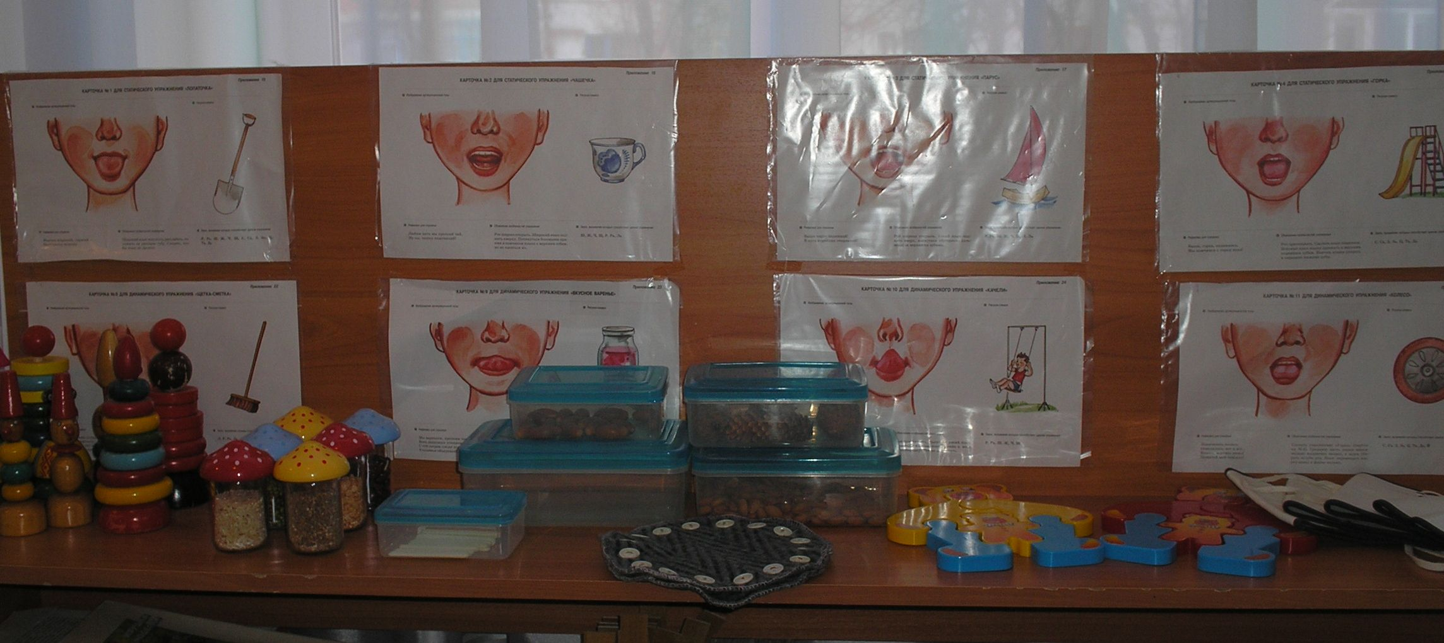

-5-
Любима детьми игра «Золушка», в которой нужно разложить в разные емкости горох, фасоль и чечевицу.
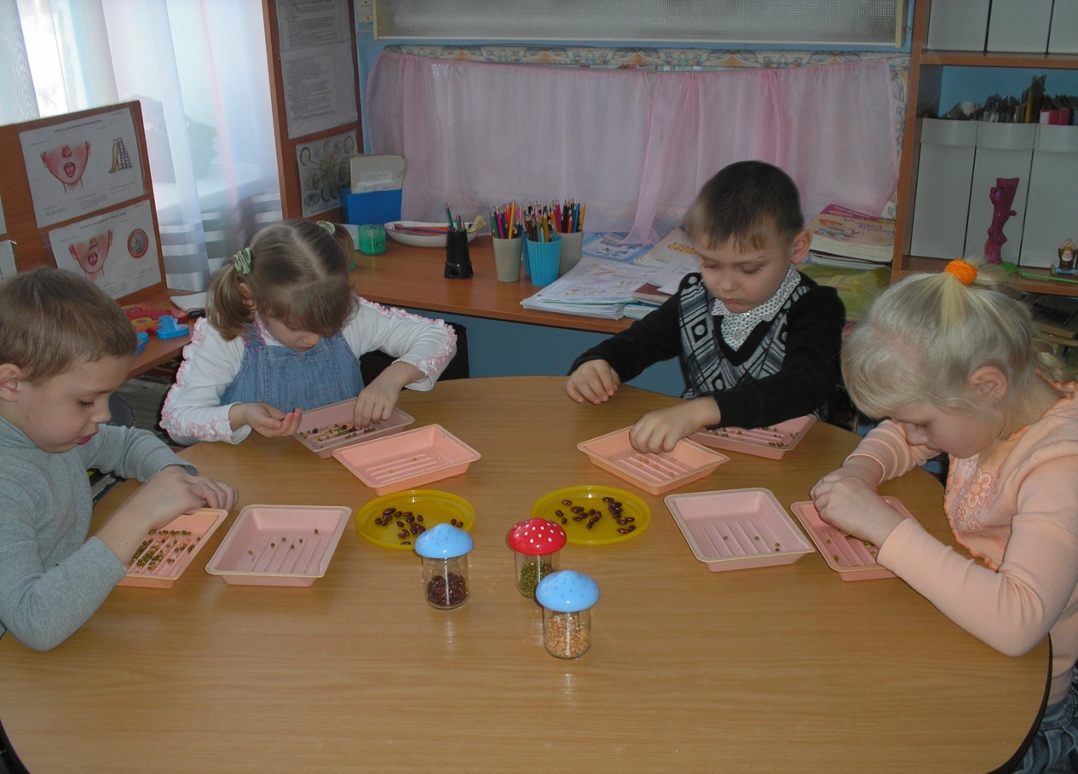
Увлекает детей и шнуровка:
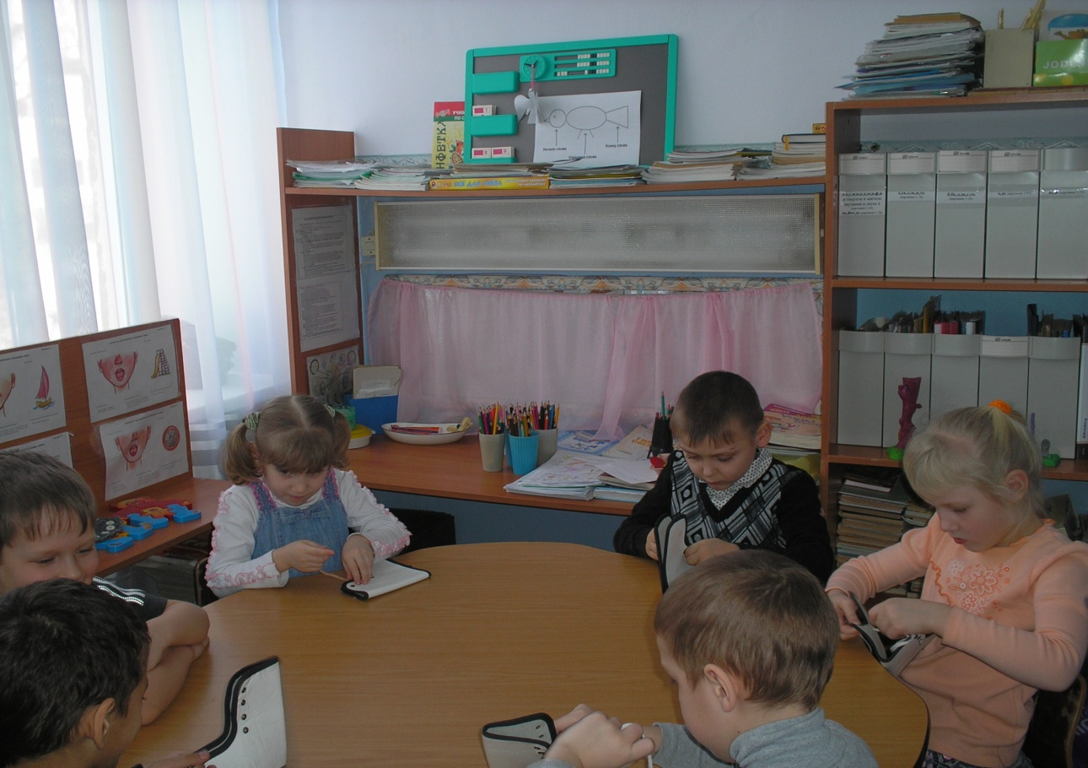

-6-
Нравится детям играть в «веселые» пуговицы:
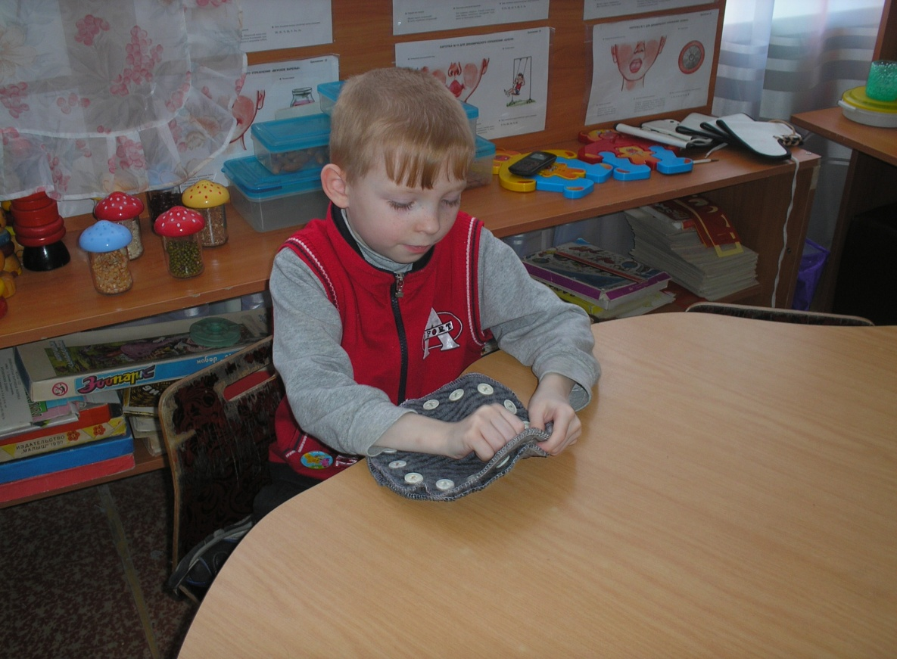
С удовольствием дети обводят фигуры по контуру:
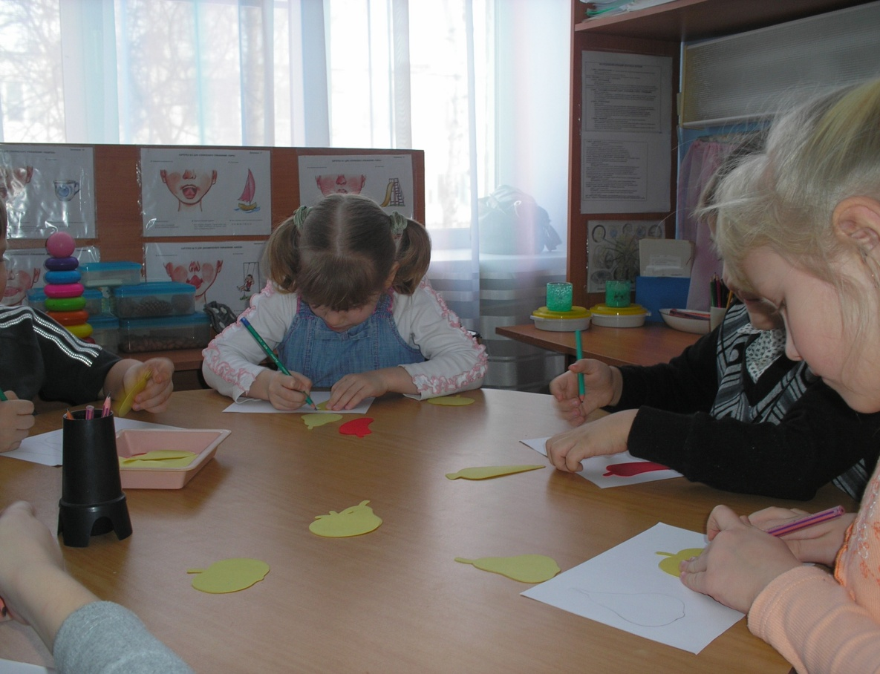

-7-
Несложно изготовить сухой пальчиковый бассейн: возьмите тазик или широкое ведёрко и наполните его горохом, фасолью и т.д. В бассейне "прячутся" игрушки, ответы на загадки, картинки - всё, что захочет педагог. Если бассейн наполнить пуговицами, то кроме развития мелкой моторики можно учиться счёту, сравнению по величине, форме (зрительное восприятие), развивать тактильные ощущения.
В своей работе мы уделяем большое внимание развитию общей моторики. Большой гордостью нашей группы является сухой бассейн, который дети просто обожают.
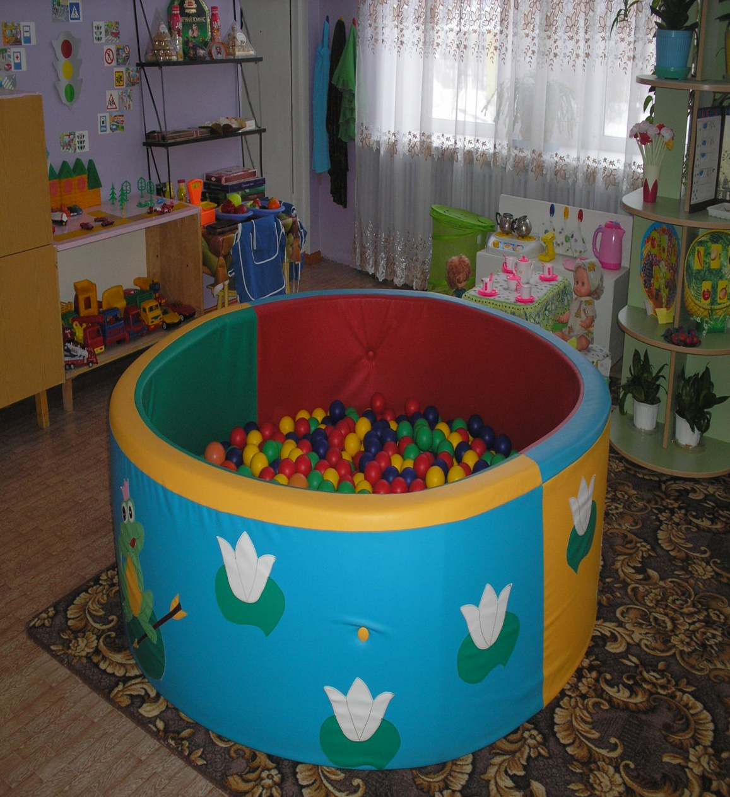

-8-
Немаловажное значение в нашей группе играет уголок здоровья, в котором есть все по минимуму: мячи, скакалки, бадминтон, гантели (сделанные педагогами нашей группы из пластиковых бутылок, наполненных крупой) и т.д.
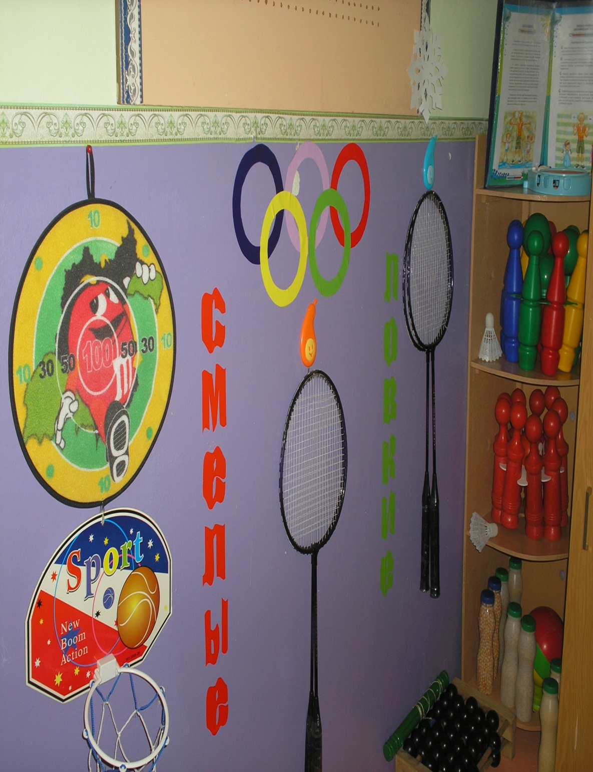
Большой ковёр позволяет прямо в групповом помещении
выполнять телесные упражнения для развития координации движений
растяжки для нормализации мышечного тонуса, проводить упражнения
на релаксацию и подвижные физминутки.
-9-
В своей работе с детьми я уделяю большое значение «Гимнастике мозга», которая основана на взаимосвязи физического развития, языкового становления и учебных достижений личности. Гимнастика мозга представляет собой простые и доставляющие удовольствие движения и упражнения, они помогают обучающимся любого возраста раскрывать те возможности, которые заложены в нашем теле. Несколько минут (5-7минут) занятий дают высокую умственную энергию.
Дети ненавидят читать, писать, учиться и любят целыми днями смотреть телевизор. С помощью гимнастики мозга у них появляется энергия к учебе.
Упр. «Перекрестные шаги и прыжки»
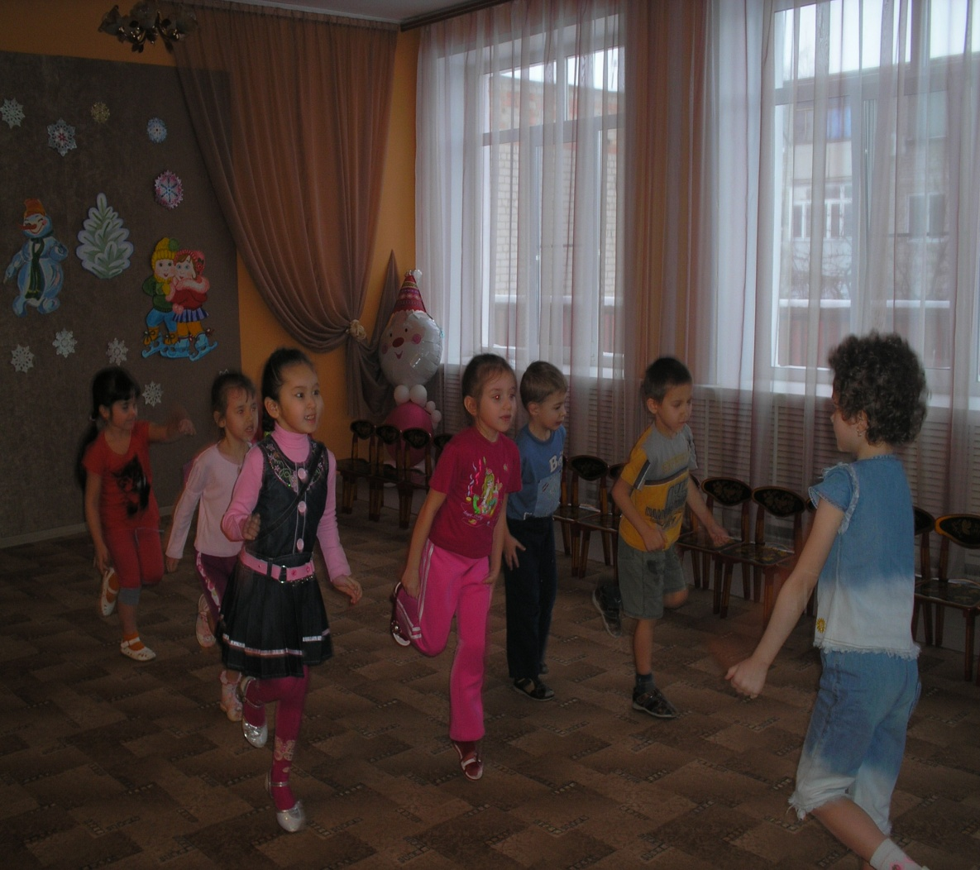

-10-
Упр. «Ленивые восьмерки»
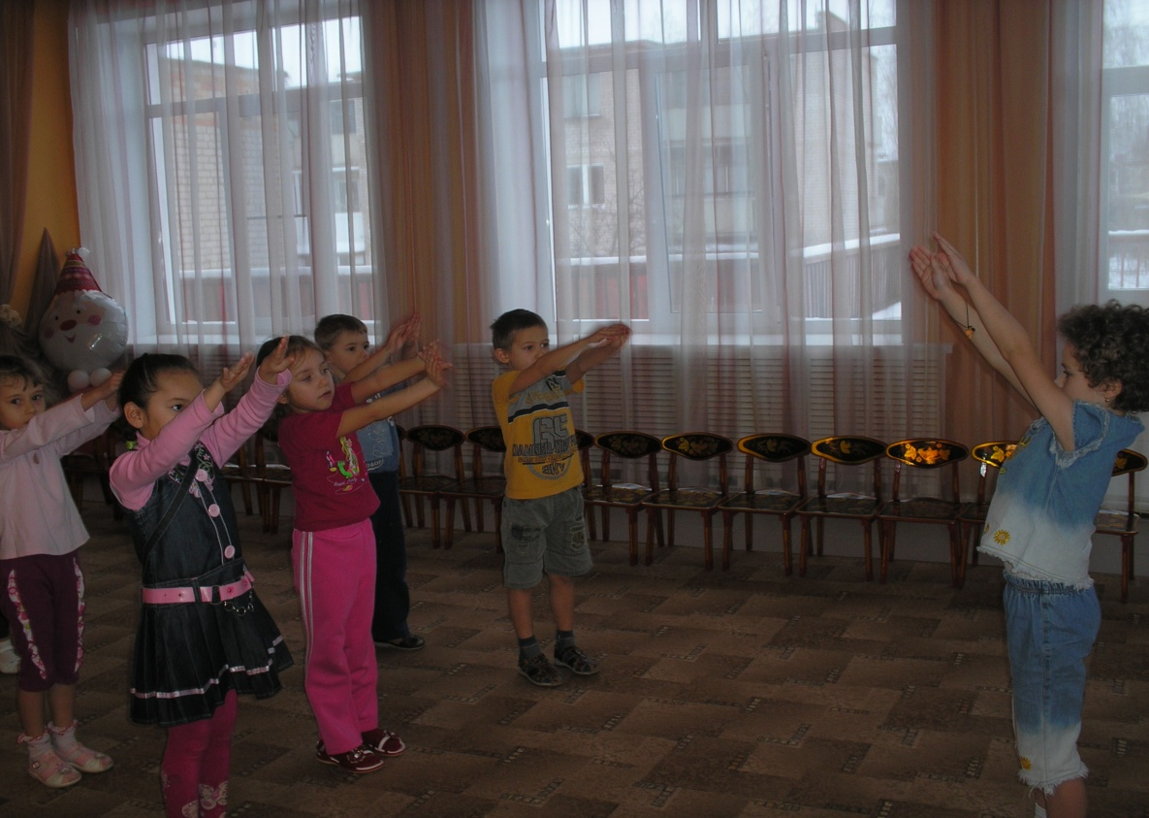
Упр. «Слон».
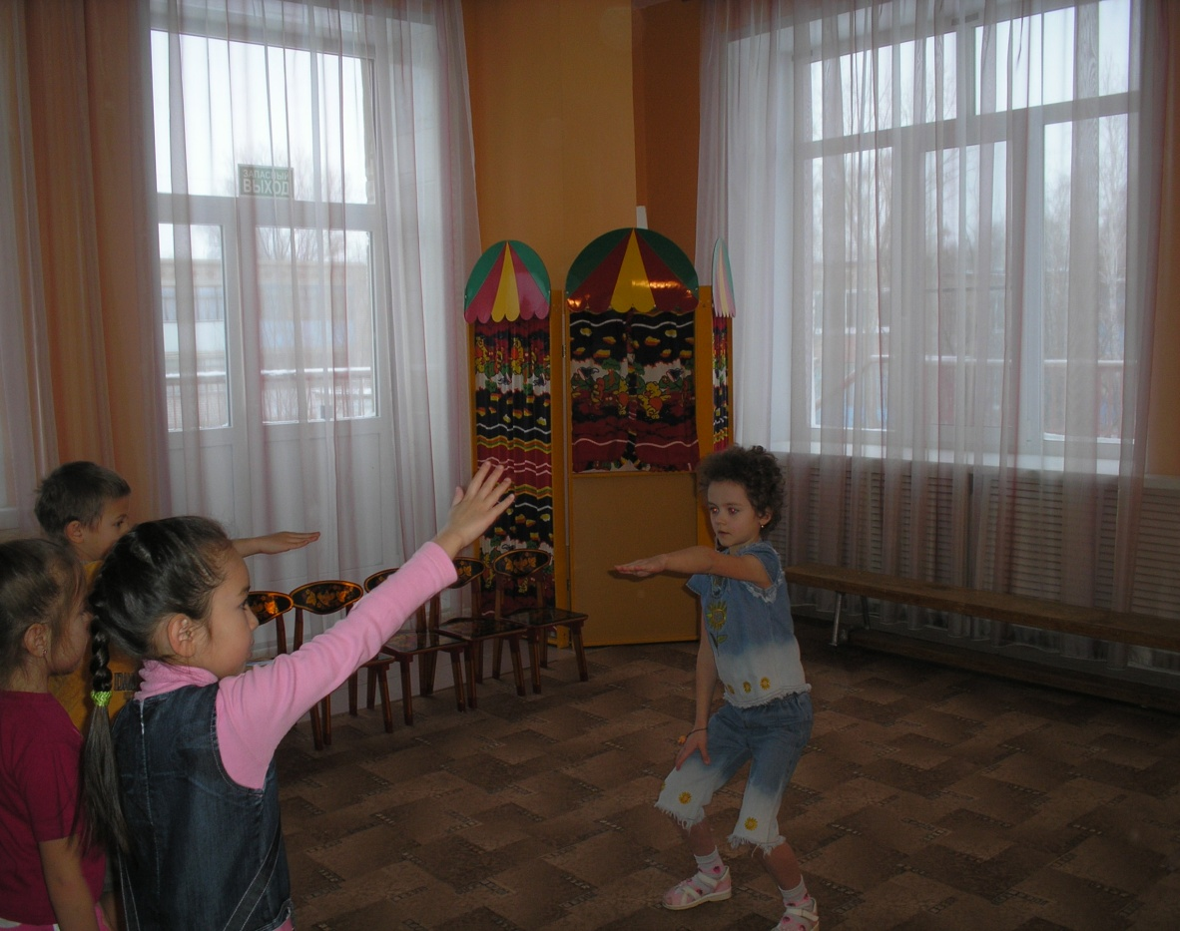

-11-
Ведущее место в комплексном подходе к коррекции речевых нарушений многие исследователи (Р.Е.Левина, Г.А.Никишина, Г.А.Каше и др.) отводят формированию фонематического слуха и восприятия, т.е. способности воспринимать и различать звуки речи. Высшая степень фонематического слуха и восприятия - звуковой анализ: способность установить, какие звуки слышны в слове, определить порядок их следования и количество. У детей с нарушениями речи усвоение такого материала вызывает значительные трудности. Поэтому педагоги ищут новые развивающие пособия, способные повысить интерес к занятиям и облегчить понимание детьми нового материала.
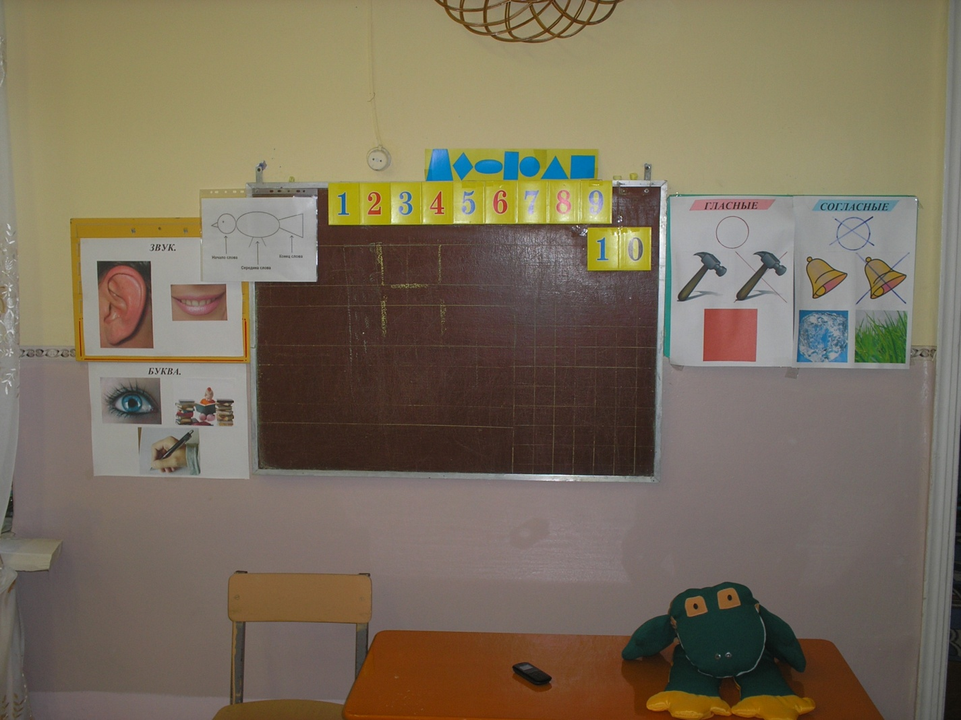

-12-
Большое внимание уделяется лексическим темам, которые необходимы для того, чтобы обогатить словарь детей. Для этого нашими педагогами создаются зоны на то или иное обобщающее понятие:
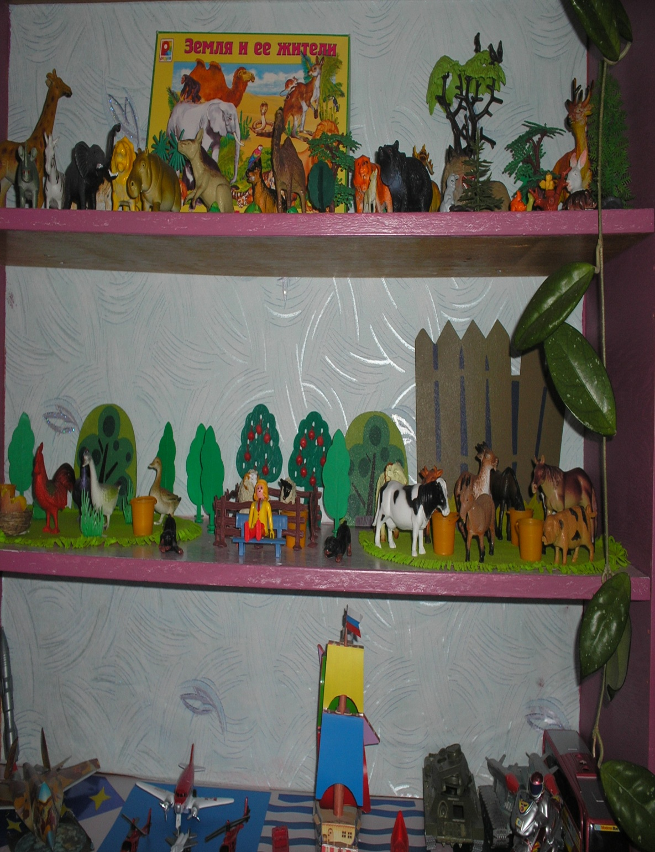

-13-
Восполнить недостаток в развитии речи позволяет организованный в групповой комнате природный уголок. Здесь размещаются комнатные растения, календарь погоды, сюжетные картинки соответствующего времени года, "портрет месяца". Дети усваивают времена года, сезонные изменения в природе.
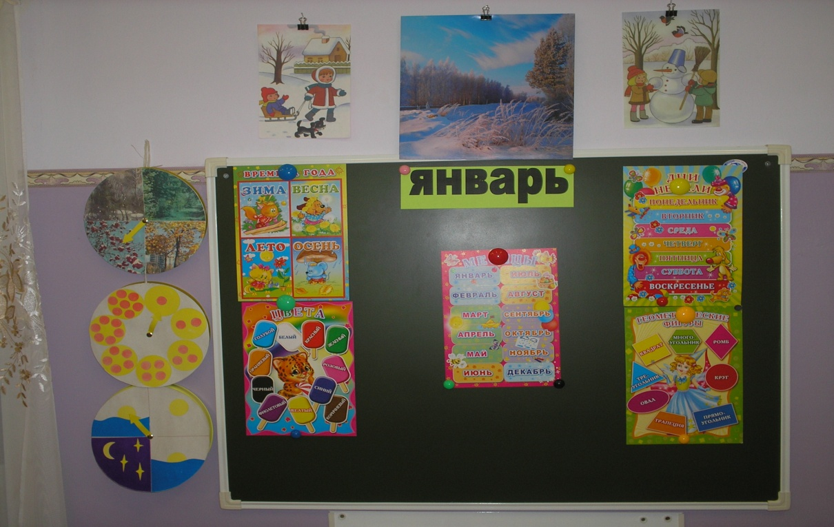

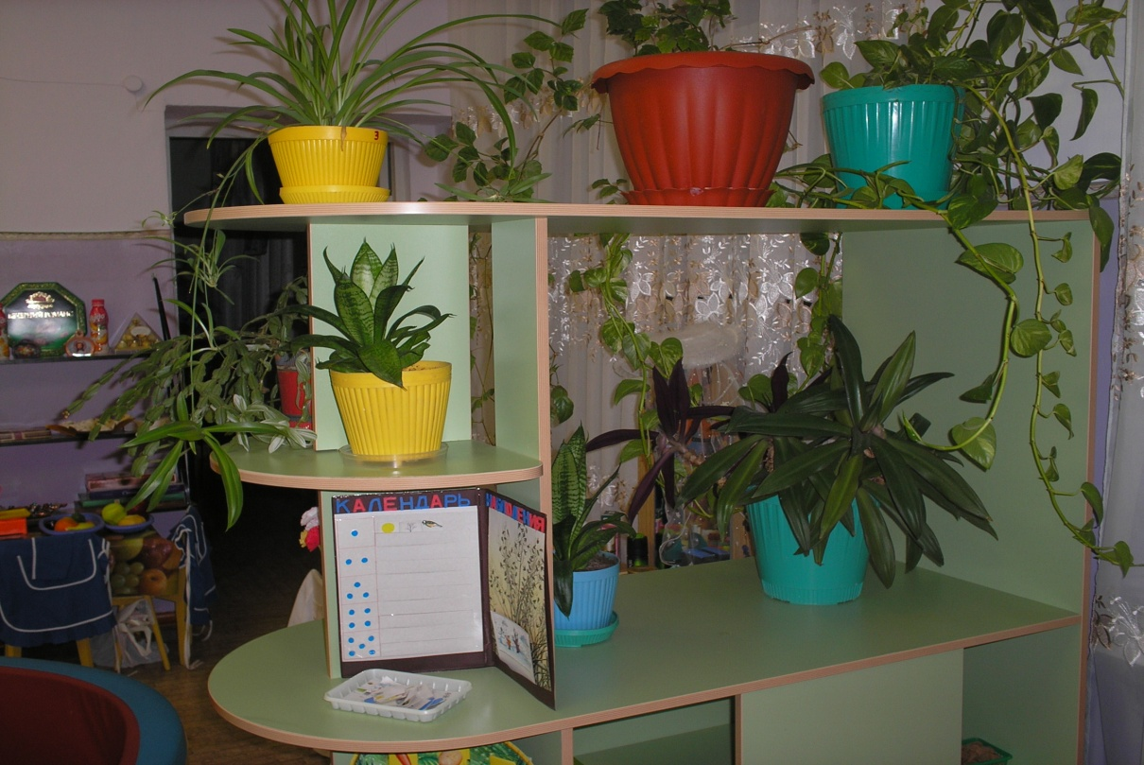
-14-
В центре художественно - эстетического и креативного развития размещены музыкальные инструменты, сказочные персонажи, выполненные из различных материалов. С помощью героев русских народных сказок, знакомых детям с раннего возраста, педагоги легко преодолевают речевой негативизм у детей с моторной алалией, удерживают внимание гиперактивных детей. Дети с удовольствием играют в театр. Игра помогает развивать просодические компоненты речи - интонацию, дикцию, голосовую функцию; развивают уверенность в себе, коммуникабельность. Здесь же размещены материалы для изобразительной деятельности - рисования, лепки, аппликации. Главный персонаж центра меняется в зависимости от изучаемой лексической темы. Например, при изучении лексического блока "Дом. Комнаты Мебель. Посуда" хозяевами уголка становятся 3 медведя. Вспоминая знакомую сказку, дети описывают комнату каждого героя, мебель, посуду в комнатах, рисуют её, изображают повадки животных. Это помогает актуализировать словарь, накопленный на занятиях, совершенствовать связную речь детей, упражнять в правильном употреблении грамматических форм языка.
Все дети любят киндер-сюрпризы и приносят в детский сад игрушки, найденные внутри шоколадных яиц. Оказалось, что и эти игрушки можно использовать с пользой: отрабатывать слоговую структуру слова и совершенствовать счётные навыки: один голубенький бегемотик, два голубеньких бегемотика, три голубеньких бегемотика:, десять голубеньких бегемотиков. В группе собралась целая коллекция таких игрушек. Дети с удовольствием рассказывают об игрушках, которые они принесли, сочиняют весёлые и поучительные истории, строят города и жилища для своих персонажей.

=15-
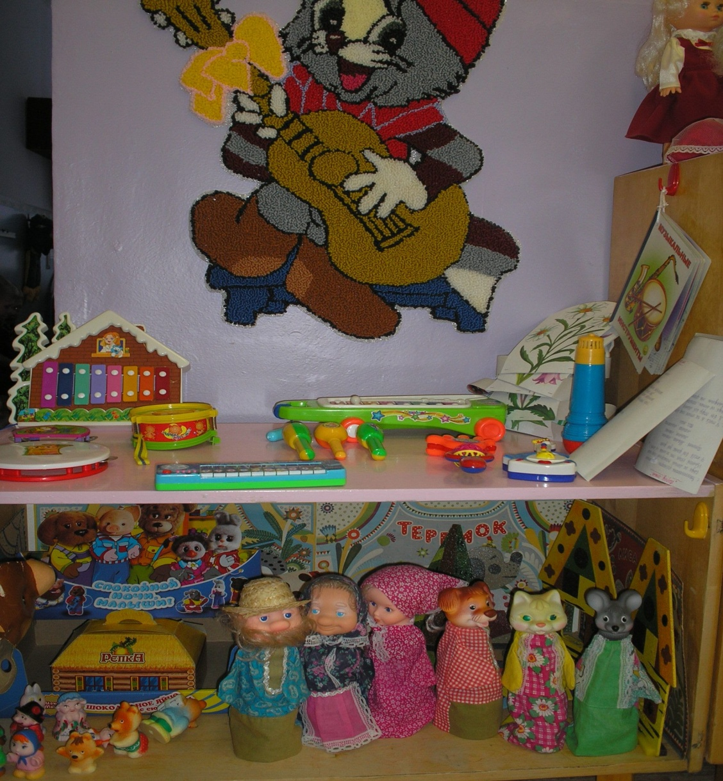
Сенсорное развитие, направленное на формирование
полноценного восприятия окружающей действительности, служит
основой познания мира, первой ступенью которого является
чувственный опыт. Успешность умственного, физического,
эстетического воспитания в значительной степени зависит от уровня
сенсорного развития детей, т. е. от того насколько совершенно ребенок
слышит, видит, осязает окружающее. Поэтому уголок сенсорики
находится в центре групповой комнаты. Главным девизом уголка
сенсорики являются слова Монтессори: «ПОМОГИ МНЕ ЭТО
СДЕЛАТЬ САМОМУ». Большое внимание в этом уголке мы уделяем
цвету, форме, ориентировке во времени и пространстве. Понимать и
использовать в речи слова- названия величин и форм.
-16-
В дошкольном возрасте у детей формируются сенсорные этапы –
устойчивые, закрепленные в речи представления о цвете,
геометрических фигурах, отношениях по величине между несколькими
предметами. Одновременно с формированием эталонов необходимо
учить детей способам обследования предметов: их группировке по
цвету, форме вокруг образцов-эталонов, выполнению все более сложных
действий. В качестве особой задачи выступает необходимость развивать
у детей аналитическое восприятие-умение разбираться в сочетании
цветов, расчленять форму предметов, выделять отдельные величины.
При усвоении грамоты большую роль играет фонематический слух-
точнее различение речевых звуков - различение восприятия начертания
букв. Низкий уровень сенсорного развития сильно снижает возможность
успешного обучения ребенка в школе.

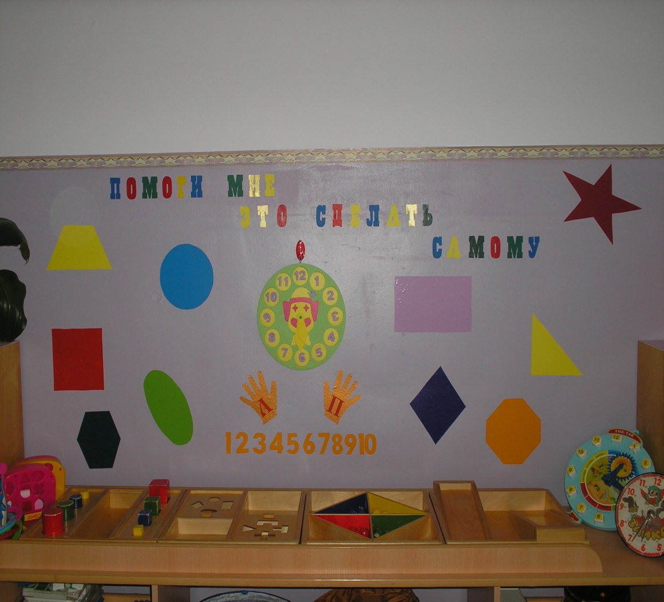
-17-
Одной из главных задач является создание атмосферы
психологического комфорта и эмоционального благополучия, свободной
творческой и активной личности. Поэтому это может быть психо-
логический уголок – уголок уединения, который представляет собой нишу покоя, где ребенок чувствует себя защищенным и может тихонечко играть. Иногда ему это нужно, иногда нет. Такие уголки скрывают ребенка от посторонних глаз. Уголки уединения занимают не много места в групповой комнате. Это может быть простое функци- ональное решение. Например, между двумя шкафами на уровне роста ребенка укрепить занавес, напоминающий занавес для ванной комнаты. Шторки легко раздвигаются и задвигаются. Закрытые шторки — для взрослых сигнал: за ними идет напряженная творческая жизнь.
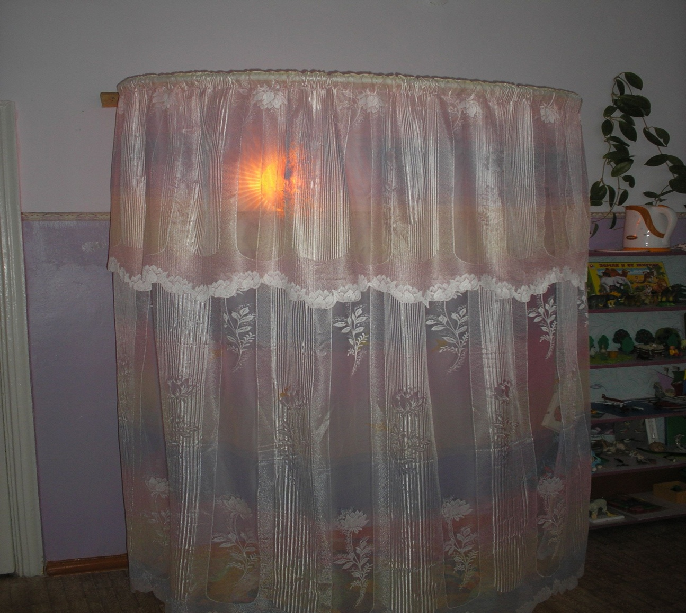

-18-
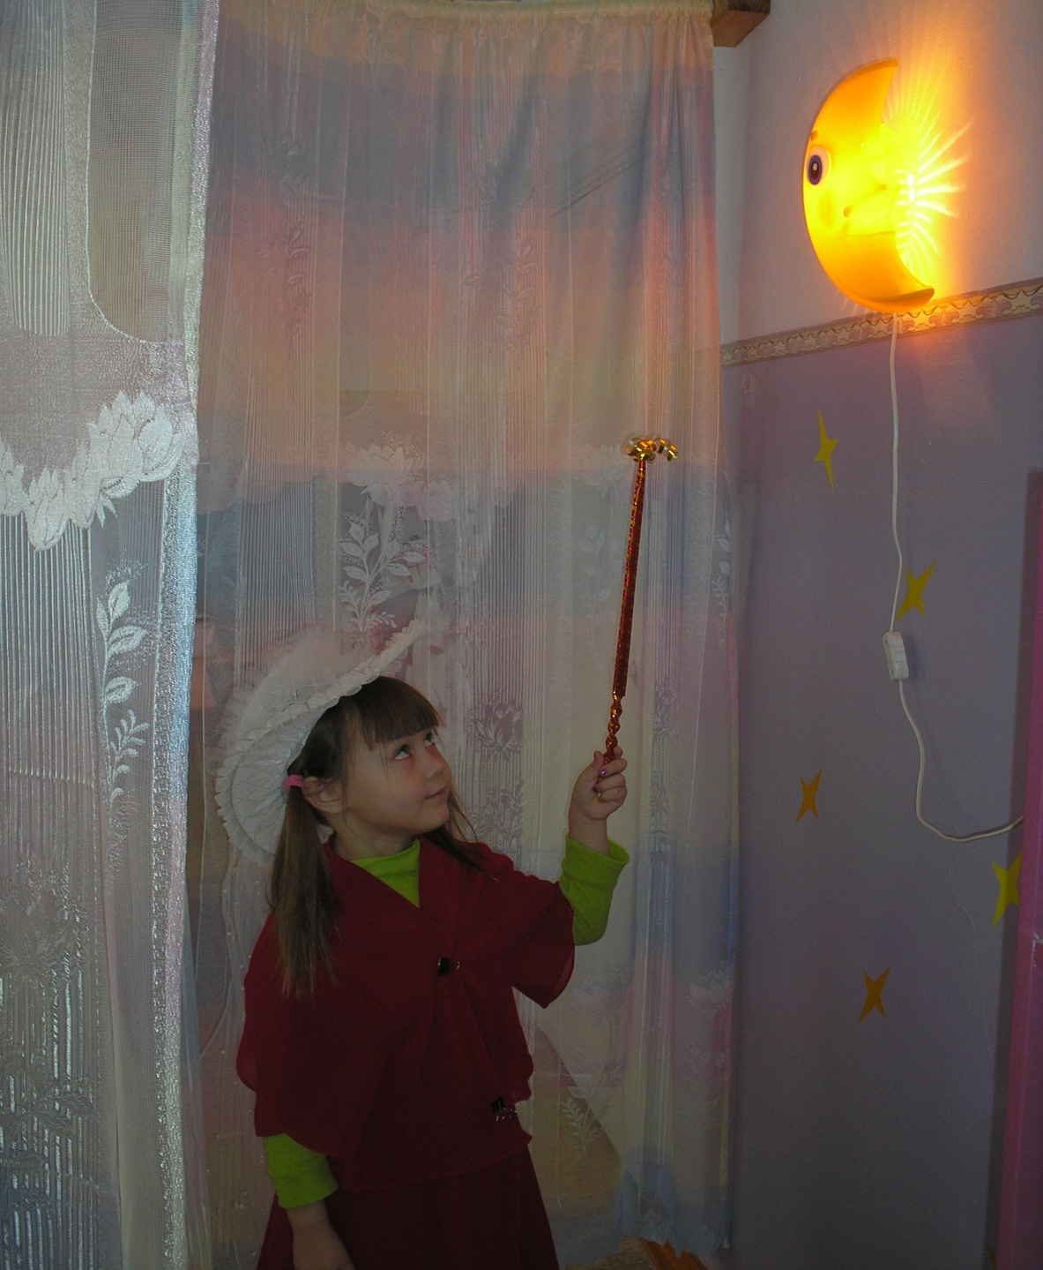

Дети дошкольного возраста достаточно эмоциональны и восприимчивы к слову. Именно поэтому любовь к русскому язык можно воспитывать только через интерес к нему. Игровой и занимательный материал поможет сделать первые шаги детей в познании родного языка творческими. Ребенок постепенно будет становиться маленьким языковедом, что поможет его успешному обучению в школе. С этой целью в группе создан клуб «Говорушечка, на котором мы с детьми проводим заседания, где дети учатся вслушиваться
-19-
в слово, размышлять над его смыслом и этимологией, анализировать и
сопоставлять слова. Все это способствует формированию у ребенка
стремления изучать родной язык, развитию точности, яркости и
выразительности речи.

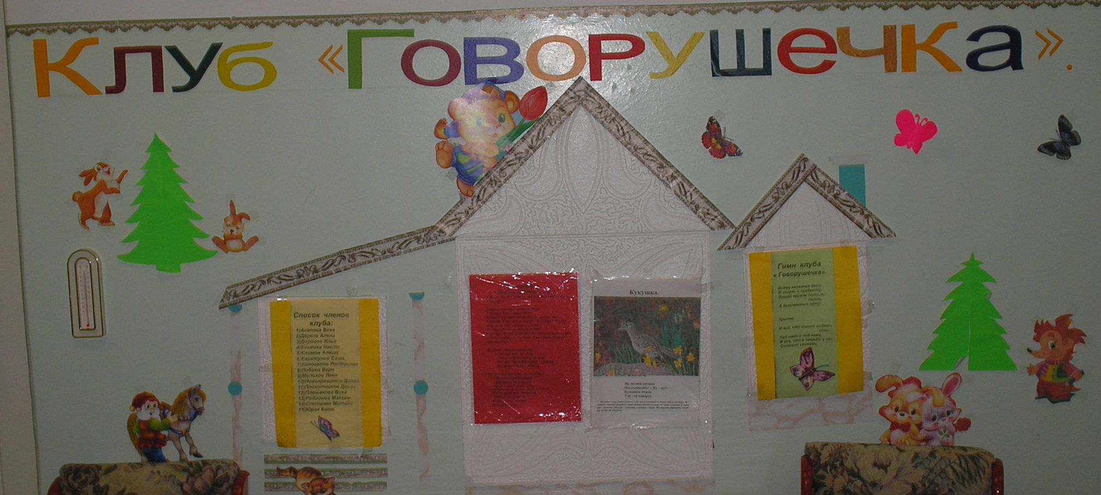

Таким образом, в коррекционно-развивающей среде групп компенсирующей направленности созданы все условия для сознательно регулируемой деятельности детей, которая несёт в себе направленность коррекционного воздействия на речевое и психическое развитие, предусматривая их взаимодействие. Практическая значимость такого подхода к организации развивающего пространства состоит в том, что при индивидуально-личностном подходе к каждому ребёнку повышается эффективность коррекционного воздействия, что способствует улучшению качества и прочности результатов работы.

-20-
Список литературы:
- Кирьянова Р.А. Проектирование предметно – развивающей среды в
дошкольном образовательном учреждении компенсирующего вида, С – П 6: «КАРО», 2007г.
2. Плаксина Л.И., Сековец Л.С. Коррекционно – развивающая среда в дошкольных образовательных учреждениях компенсирующего вида: Учебно – методическое пособие – М: ЗАО “Элти – Кудиц», 2003г.

